Side 922S Handicap Ret, Afslut eller Slet sats på institution
Naviger frem til side 922 | ALT + Q 922
Ret sats
Fremsøg institutionen | Fremsøg og vælg institutionen på listen. Institutionen vises i detail på side 922A. | Se: Huskeseddel Søg Institution side922
Alle Satser | Få vist alle de tilknyttede satser (både nugældende og forældede) satser på institutionen fra knappen Opret. Side 922S åbnes.
Nugældende (aktuel) sats | Hvis der er en aktuel sats, vises den i blokken: Satser på side 922A. | 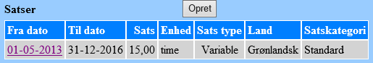
Åben satsen | Klik på det understregede Fra dato  Den konkrete sats åbnes i side 922SA. | 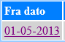
Ret | Ret det der ønskes rettet. | Alle hvide felter kan rettes.
Gem satsen | Klik på Anvend og derefter OK. | 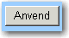
Vurder resultatet | Tjek om det er korrekt rettet.  Klik derefter OK | 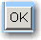
Afslut sats
Åben satsen | Fremsøg og vælg institutionen på listen. Institutionen vises i detail på side 922A.  Klik på den understregede fra dato.
Slutdato | Sæt Gyldig til dato til den dag satsen skal afsluttes.
Gem satsen | Klik på Anvend og derefter OK
Vurder resultatet | Tjek om det er korrekt rettet.  Klik derefter OK
Slet sats
Åben satsen | Fremsøg og vælg institutionen på listen. Institutionen vises i detail på side 922A.  Klik på den understregede fra dato.
Slet | Klik på knappen Slet.  Hvis satsen kan slettes, bliver den slettet fra systemet. | 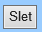
Version 5.0 | Dato: 24.03.2021/MIL

